Frühstückskarte

Kaffee
Coffee I Le café

Cappuccino
Cappuccino I Cappuccino

Espresso
Espresso I Espresso

Milchkaffee
Milk coffee I Le café au lait

Heiße Schokolade
Hot chocolat I Le chocolat chaud

Früchte Tee
Fruit tea I La teisane aux fruits

Schwarzer Tee
Black tea I le thé nature

Pfannkuchen
Pancakes I Crèpes

Nach Wahl mit Aprikosenmarmelade, Himbeermarmelade
oder
Zimt & Zucker

Spiegeleier
Fried eggs I Oeufs sur le plat

Rühreier
Scrambled eggs I Oeuffs brouillés

Omelett
Omelette I Omelette

Unsere Eierspeisen servieren wir nach Wahl mit:
Tomate I Tomato I Tomate
Paprika I Pepper I Poivrons
Schinken I Ham I Jambon
Pilze I Mushrooms I Champignons
Zwiebeln I Onions I Oignons
Käse I Cheese I Fromage
Speck I Bacon I Lard

Wir wünschen Ihnen einen guten Start in den Tag!
Ihre HF 11x
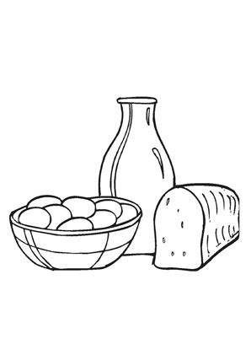

Ein Frühstück am Morgen vertreibt Kummer und Sorgen

Frühstücksmenü
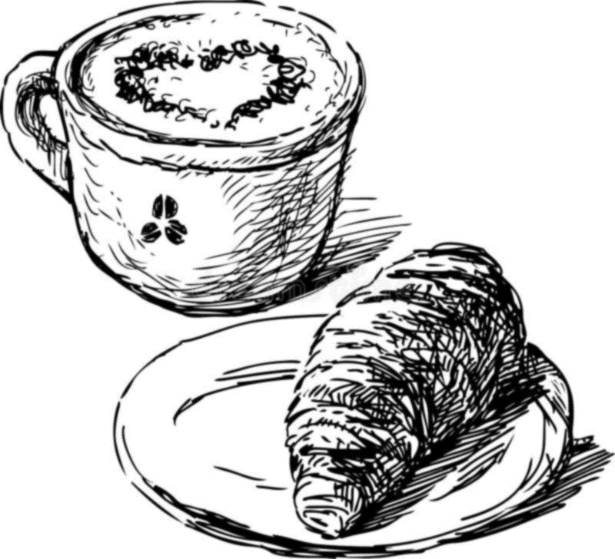
HF 11x

